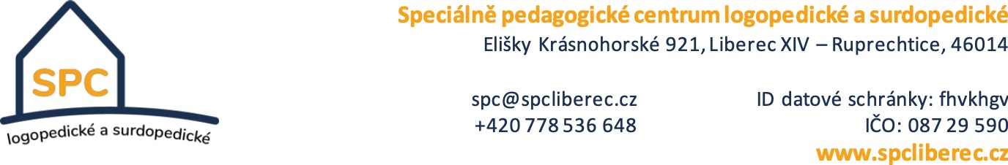

AWEA s.r.o.
Rozdvojená 131
46312, Šimonovice-Minkovice

Telefon: 773 920 488
E - mail: sykackova@spcliberec.cz

IČO: 08729590

Bankovní spojení: Fio banka: 2001743331/2010

Č. j.: SPC/1037/2024 V Liberci dne 17. 12. 2024

Vyřizuje: Sykáčková

Věc: objednávka

Dobrý den, vážený pane Třešňáku, prosím Vás o cenovou nabídku potřebného IT vybavení pro nově otevřené odloučené pracoviště SPC ve Frýdlantu, včetně ceny za práce, spojené se zprovozněním pro uživatele. Prosím o ceny bez a včetně DPH.

Jedná se o:
Pracoviště OP Frýdlant:
Notebook - Lenovo IdeaPad Slim 5 16IAH8 Cloud Grey - 2x
K notebooku musí být ještě WINDOWS 11 - 2x
Monitor - Dell S2725H 27 – 2x
Klávesnice + myš – Logitech MK295 silent – 2x
Multifunkční tiskárna CANON Maxify GX4040 - 1x

SPC Liberec („kancelář v prostoru školy – „obývák“) s 4K monitorem
Notebook Lenovo IdeaPad Slim 5
Monitor 27“ ViewSonic 4K
Klávesnice+myš Logitech bezdrátový set
Dock station Dock Station 8v1 Dual Screen
Interaktivní displej: model 55" iiyama TE5512MIS-B3AG

SPC Liberec – nový router

Děkuji předem za nabídku
Mgr. Ivana Nováková
ředitelka

